

**MANUALE DI GIOCO**

**INTRODUZIONE.............................................. 2**

**REQUISITI DI SISTEMA.................................... 3**

**ISTRUZIONI DI INSTALLAZIONE....................... 4**

**SCHERMATE................................................... 5**

**CREDITI.......................................................... 9**

**INTRODUZIONE**

L’applicazione mira a sensibilizzare i giocatori per quanto riguarda il tema del cyberbullismo. Quest’ultimo è un tema molto ricorrente negli ultimi anni e sfocia anche in casi di depressione e isolamento sociale. Il fenomeno del cyberbullismo sfrutta la rete, precisamente i social networks, come principale mezzo di manifestazione. Per questo BLACKHOLE cerca di inserirsi in quel panorama videoludico composto da educational games che trasmettono un messaggio di sensibilizzazione, educando gli utenti su come utilizzare e sfruttare nel migliore dei modi le piattaforme di comunicazione. Il punto di forza dell’applicazione sarà soprattutto quello di prendere in considerazione il punto di vista di adulti e/o genitori e allo stesso tempo insegnare a quest’ultimi a percepire eventuali segnali d’allarme da parte di figli e adolescenti e aiutare nel prevenire eventuali risvolti tragici.

**REQUISITI DI SISTEMA**

Il Serious Game sarà realizzato per smartphone con Sistema Operativo Android. I requisiti hardware minimi richiesti sono:

* RAM: 2 GB
* CPU: Quad-core 1.4GHz
* 300 MB disponibili nella memoria interna
* Touch screen presente
* Risoluzione dello schermo: HD (1280x720)

Mentre i requisiti software minimi richiesti sono:

* Versione di Android minima: 4.1 Jelly Bean
* Versione di Android massima: 9.0 Oreo

**ISTRUZIONI DI INSTALLAZIONE**

Per avviare correttamente BLACKHOLE sullo smartphone:

1. Richiesta di installazione. Bisogna cliccare su **INSTALLA**

1. La schermata sottostante visualizza il completamento dell’installazione dell’applicazione. Quindi cliccare il pulsante **APRI** per avviare l’applicazione.

**SCHERMATE**

Schermata **MENU’**

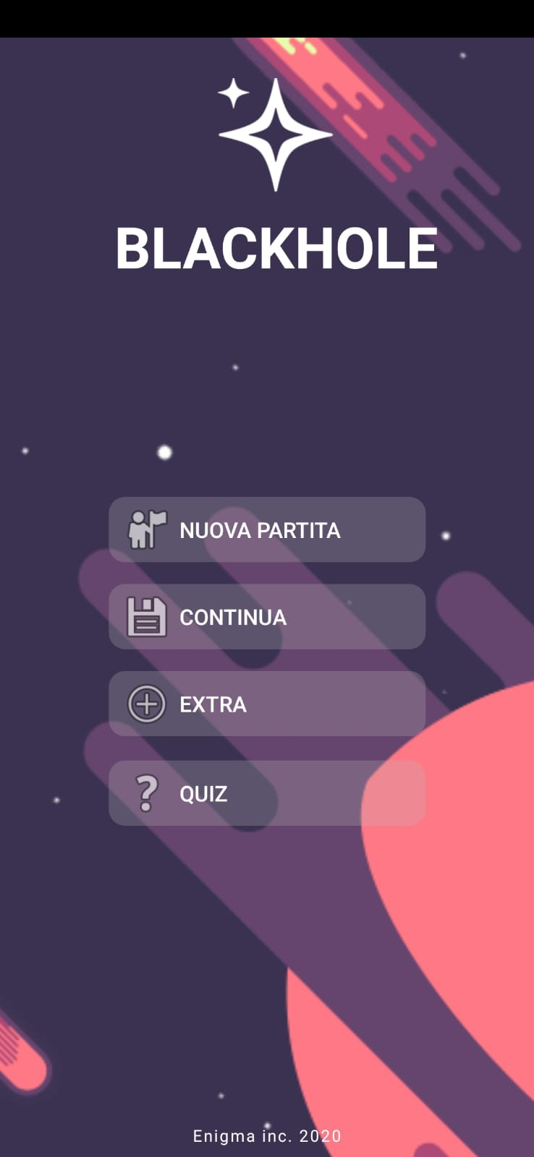

Pulsante necessario per entrare nella schermata quiz

Pulsante necessario per entrare nella schermata extra

Pulsante necessario per continuare la partita

Pulsante necessario per iniziare la nuova partita

Schermata **EXTRA**



Pulsante necessario per visualizzare il nome degli autori dell’applicazione

Pulsante necessario per visualizzare le informazioni dell’applicazione

Pulsante necessario per visualizzare le statistiche

Schermata **HOME**

Pulsante necessario per andare o tornare alla schermata CHAT

Pulsante necessario per aprire il menu’ a tendina

Pulsante necessario per andare o tornare alla schermata PROFILO

Pulsante necessario per andare o tornare alla schermata HOME

Schermata **MENU’ TENDINA**

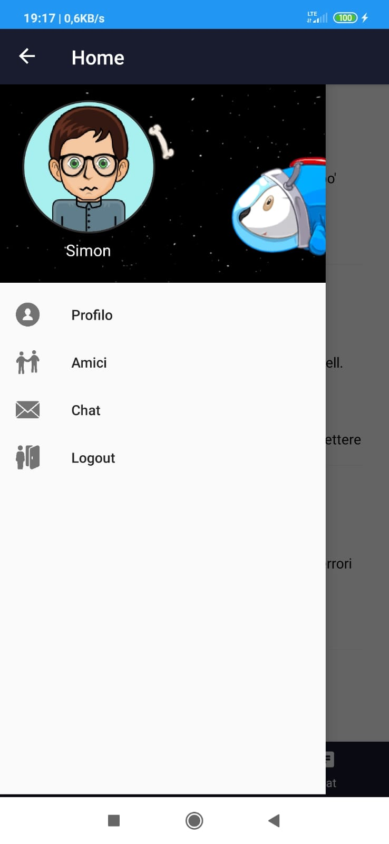

Pulsante necessario per visualizzare la lista degli amici

Pulsante necessario per visualizzare le conversazioni

Pulsante necessario per tornare al menu’ principale

Pulsante necessario per vedere i dati personali

Schermata **LISTA** **CHAT**

Indica la presenza di un nuovo messaggio

Cliccando in questa sezione, si entra nella conversazione

Schermata **CHAT**

Cliccando in questa sezione per visualizzare le risposte da dare

Schermata **CHAT**

Cliccando su una di queste opzioni, si invierà il messaggio corrispondente

**CREDITI**

Produttori:

* Luigi Francesco Pio Camporeale
* Giuseppe Pio Pracella
* Lorenzo Mancini
* Christian Vincenzo Madera

Programmatori:

* Luigi Francesco Pio Camporeale
* Giuseppe Pio Pracella
* Christian Vincenzo Madera

Storywriter:

* Lorenzo Mancini

Grafica:

* Luigi Francesco Pio Camporeale
* Giuseppe Pio Pracella

Audio e video:

* Christian Vincenzo Madera

Musica:

* Christian Vincenzo Madera

Backstory:

* Lorenzo Mancini

Manuale:

* Luigi Francesco Pio Camporeale
* Giuseppe Pio Pracella
* Lorenzo Mancini
* Christian Vincenzo Madera